Liebe Eltern,

ich hoffe, Sie konnten die Ferien genießen – vielleicht sogar mit Schnee.
Zum Ende des ersten Halbjahres haben alle Kinder ihre Zeugnisse erhalten. Besonders aufgeregt waren natürlich die Erstklässler/innen – bekamen sie doch ihr erstes Zeugnis. Die Viertklässler/innen erhielten neben dem Zeugnis auch noch eine Schullaufbahnempfehlung. Jetzt können sie sich entscheiden, welche weiterführende Schulform sie wählen möchten.
Im Januar feierten wir im Thalia-Theater wieder Fasching. Mittels einer Zeitmaschine reisten alle Kinder in die Vergangenheit zurück. Natürlich hatten alle „zeitgemäße“ Kostüme an und konnten so in die Geschichte der Menschheit eintauchen.
Sehr gefreut haben wir uns, dass auch in den Ferien Altpapier bei uns in der Sammelbox im Eingangsbereich abgegeben worden ist. Wir würden uns sehr, sehr freuen, wenn Sie weiterhin die Möglichkeit nutzen, das Papier bei uns abzugeben. Zum einen kommt das der Umwelt zugute – zum anderen erhalten wir bei der Abgabe einen Erlös von bis zu 50,00 € pro Container. Jeder so gesammelte Euro wird für unser Klettergerüst gespart!
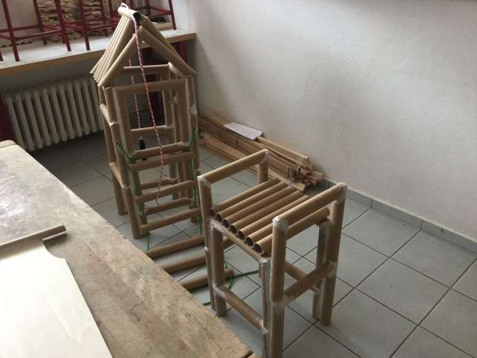
Während der Ferien bastelte der Hort eine kleine Kletterkonstruktion. Jeder Balken steht symbolisch für einen Teil der angesammelten Summe für unser neues Klettergerüst. Bei Eingang weiterer Spenden wird die Kletterkonstruktion vervollständigt. So können alle sehen, wie der aktuelle Stand ist.

Aber auch während der Ferien gab es viele Aktionen: In den Winterferien tanzten die Kinder auf dem Regenbogen. Jeder Tag stand unter dem Motto einer Farbe.
Am letzten Ferientag wurde es dann kunterbunt, da sich alle Farben mischten.
Die Ferienzeit wurde zudem genutzt, einige Renovierungsarbeiten im Schulgebäude durchzuführen. Das passte gut zu dem Ferienmotto „Tanz auf dem Regenbogen“. So wurden die Flure mit freundlichen Farben gestaltet. Ein ganz großer Dank gilt unseren Hausmeistern, die hier sehr fleißig und kreativ waren! Und zum Schluss noch ein paar Impressionen von ihrer Arbeit:

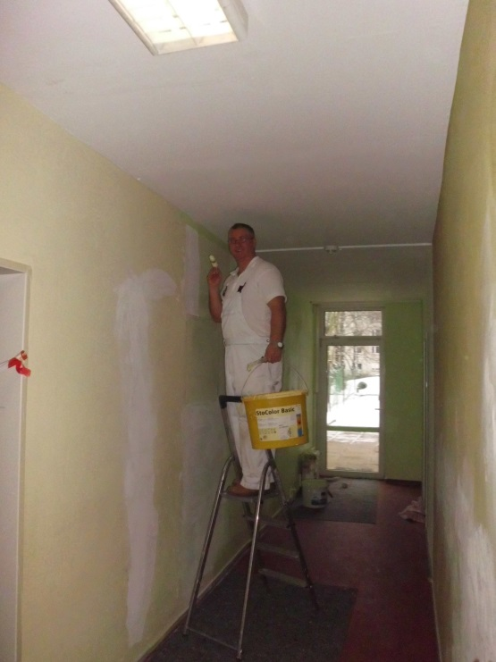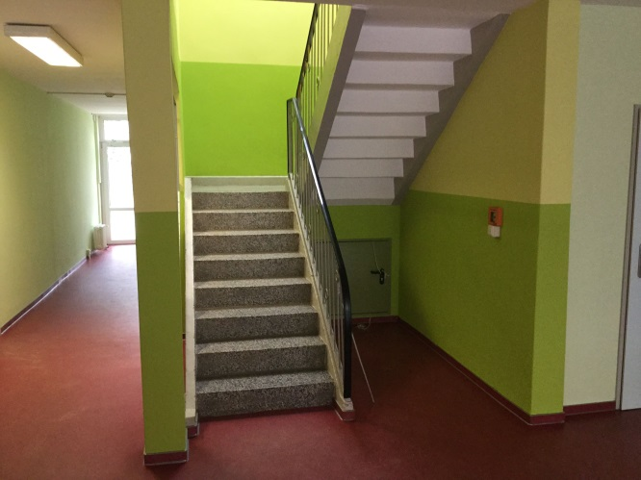

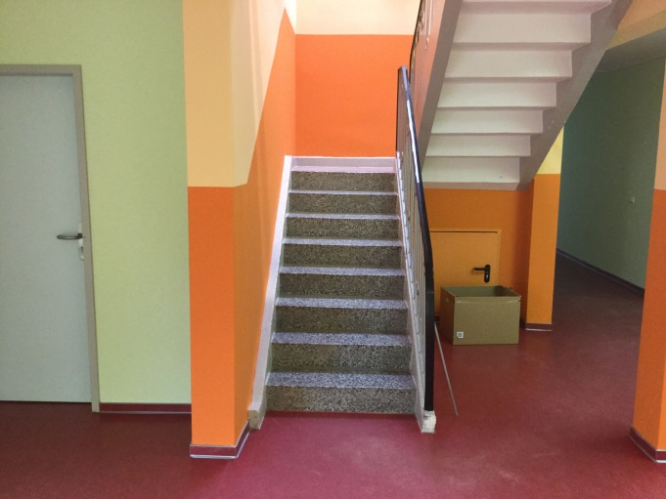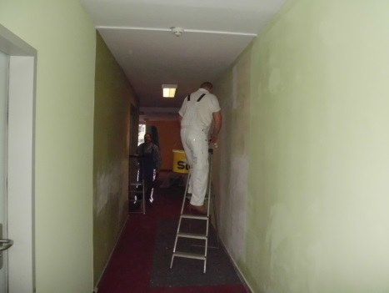

Nun kann das zweite Halbjahr beginnen und mit den fröhlichen Farben ist auch schon ein Vorgeschmack auf den Frühling bei und eingezogen!

Ein erholsames Wochenende und einen guten Start in die neue Woche sendet Ihnen

Ulrike Wagner
Schulleitung

